Månadens info från BRF Skogsbrynet mars -23
Info från Fritidskommittén:
- Fredag 17/3 blir det räkafton i föreningslokalen 19:00. Ta med det du vill äta och dricka. Vi bjuder på kaffe.
- I maj planerar vi för grillkväll, och återkommer senare med när och hur.
- Vill du vara med i fritidskommittén? Ta då kontakt med Uno Johansson på telefon: 0303 14383

Informationspunkter:
- Bekräftelsemejl från Controlla på bokat parkeringstillstånd landar ofta i skräpposten. Så kolla skräpposten när du bokat parkering.

Hemsidan
- På föreningens hemsida hittar du aktuell information gällande föreningen. Här kan du hitta information om exempelvis parkering, garage, föreningsaktiviteter, andrahandsuthyrning, felanmälan med mera. Hemsidan hittar du här: https://www.hsb.se/goteborg/brf/skogsbrynet

Har du frågor eller förslag till styrelsen är du alltid välkommen att skicka dessa på mejl till skogsbrynet.brf@gmail.com, eller lämna i föreningens brevlåda utanför Åkergatan 15.

Denna gång vill vi presentera föreningens valberedning; Uno och Klas
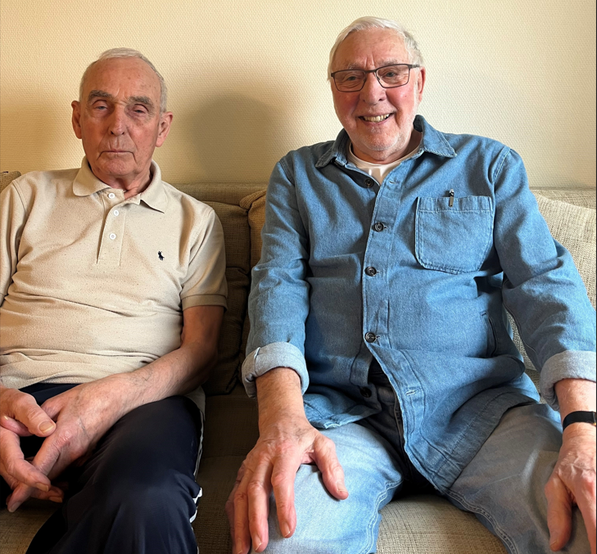
Uno Johansson (t.v) är en glad pensionär som bott i föreningen sedan 1974. Uno är mycket sportintresserad och gillar även att dansa, spela boule och curling. Uno har suttit med i föreningens valberedning i flera år.
Klas Liljeröd (t.h) Vår musikintresserade valberedare som både sjunger i kör och även är engagerad i många sociala och kulturella sammanhang. Jobbat på SKF som marknadsförare i arbetslivet.

Mvh/Styrelsen

